任务申请部门 |  | 服务运营部 |  | 申请人 |  | 张伟亮
任务提出时间 |  | 2019-11-7 |  | 要求完成时间 |  | 2019-11-7
客户姓名/职务 |  | 高雷利 |  | 联系电话
费用归属 |  | 自动监控服务 |  | 合同名称 |  | 2017-2019年度国控重点污染源自动监控与基础数据库系统运行维护服务项目
任务名称 |  | 污染源监控中心门户网站增加栏目“部长信箱”
工作要求 |  | 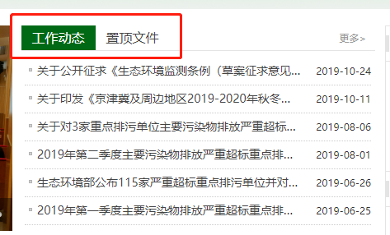  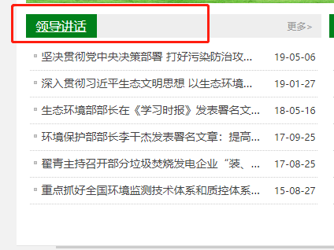  污染源监控中心门户网站增加栏目“部长信箱”  类似于“工作动态”、“置顶文件”这样的专栏，在“领导讲话”专栏旁边添加一栏“部长信箱”  要求功能同“工作动态”、“置顶文件”这样的专栏一样，可以在专栏下新增内容。  申请部门：生态环境部污染源监控中心
实施部门  审批 |  | 签名/时间：
实施人 |  | 责 | 工作量 |  |  |  | 完成时间 | 年 月 日
完成情况确认 |  | 实施部门确认： 申请人确认：
满意度评价 |  | □优秀（5分）□满意（4分）□一般（3分）□较差（2分）□很差（1分）  若任务单实施过程优秀、较差或很差，请给出原因：  签名/时间：
 | 特殊情况说明：

